JUDUL
Judul ditulis dengan font Book antiqua, kapital dengan ukuran 14pt. dan tebal(Bold) dengan paragraph rata tengah. Maksimal judul adalah tiga baris, disusun rapi dengan pemenggalan kata di dalam setiap baris mengikuti susunan logis kalimat.
Penulis 1 dan 2
Nama penulis 1, 2, 3, dst. ditulis dengan font Book Antiqua, ukuran 14pt., tanpa gelar.

Keterangan penulis 1
Keterangan penulis 2
Nama institusi, alamat institusi, nomor telpon institusi, dan email, ditulis rata kiri-kanan (justify), dengan setiap keterangan penulis dipisahkan menjadi baris beerbeda.

Latar Belakang (Book Antiqua, 12pt., Bold, tidak menggunakan penomoran)
Bagian ini menjelaskan apa yang menjadi latar belakang masalah, kondisi, situasi, kebutuhan yang akhirnya melahirkan sebuah inovasi layanan baru di perpustakaan. Dituliskan secara singkat 1-2 halaman, dengan font Book Antiqua, ukuran 12 font, paragraf justify, spasi 1,5 pt., dengan 6pt. spasi setelah paragraph. Awal paragraph menjorok 1 tab.
Sub-judul 1, 2, 3, dan seterusnya
Bagian ini menjelaskan inovasi yang dilakukan, bagaimana proses atau langkah-langkah strategis untuk mengembangkannya dari proses perencanaan sampai bisa digunakan, bagaimana hasil yang didapat oleh inovasi tersebut (bisa dijelaskan menggunakan gambar, tabel, atau grafik), apa saja yang menjadi kendala untuk implementasi inovasi tersebut, dan bagaimana strategi yang disiapkan sebagai kelanjutan hasil optimal yang diharapkan dari implementasi inovasi tersebut dimasa depan.
Kesimpulan
Bagian ini menyimpulkan bagian-bagian penting dari isi yang sudah dijelaskan mencakup rencana, pelaksanaan, hasil, kendala dan pengembangan.
Penulisan Tabel
Tabel dibuat menggunakan APA styles, yaitu dengan ketentuan seperti contoh berikut ini:
Tabel 1 (Book Antiqua, 12pt., bold)
Demografi responden penelitian (Book antiqua, italic, 12pt.)
Jenis Responden | Institusi 1 | Institusi 2
Mahasiswa | 207 | 156
Dosen | 5 | 19
Staf | 10 | 7

Penulisan caption gambar
Gambar dibuat menggunakan APA styles, yaitu dengan ketentuan seperti contoh berikut ini:

Gambar 1
Perbandingan resiko hasil pemberian penghargaan pada beberapa kategori usia
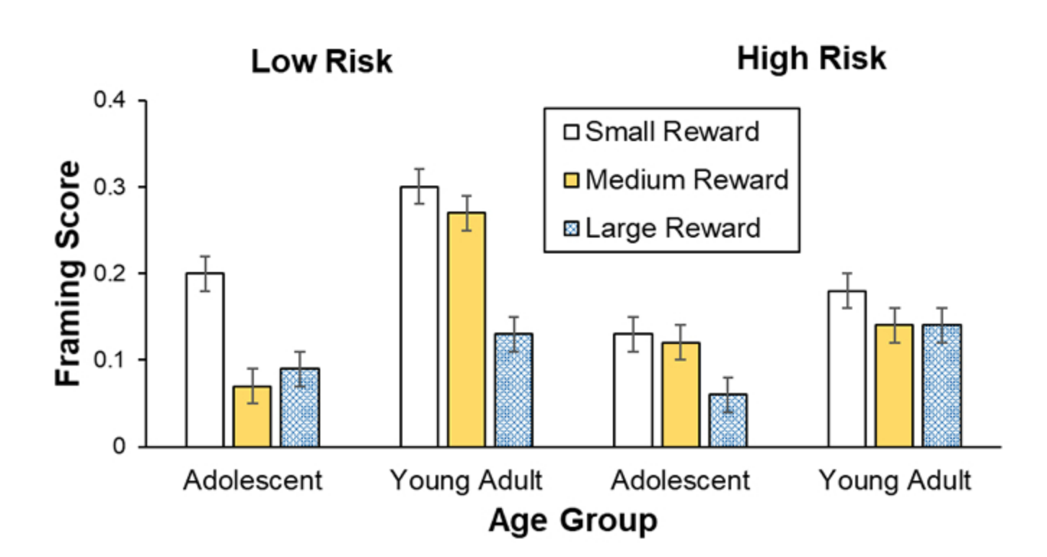

Daftar Pustaka
Bagian ini memuat sumber referensi dari semua literatur yang digunakan di dalam tulisan. Dituliskan dengan menggunakan model sitasi APA Versi 7, dengan menggunakan aplikasi manajer referensi Zotero ataupun Mendeley, dengan pengaturan paragraf justify, dan spasi 1pt. dan jarak 12pt. setelah paragraph. Font menggunakan Book Antiqua ukuran 12pt.

RIWAYAT HIDUP
(Book antiqua, kapital, bold, rata tengah, font 12 pt.)

Nama dan gelar (book antiqua 12 pt)
Foto terkini

Uraikan bibliografi singkat pengarang 1, 2 dst. Yang berisi data narasi kelahiran (tempat, tanggal lahir), Pendidikan Sarjana sampai yang terbaru (tempat, nama perguruan tinggi, tahun kelulusan, program dan gelar yang didapat), serta pekerjaan dan peran organisasi yang digeluti sampai sekarang. (Panjang biografi maksimal 300 kata)

